Приложение 1

Техническая спецификация

№ | Наименование | Описание | Кол-во  (шт.) | Цена, без учета НДС | Сумма, без учета НДС
1 | Видеокамера HAC-HDW 1209TLQP-LED-0280B  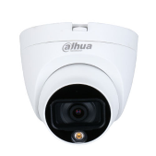 | Видеокамера HDCVI цветная купольная. Разрешение: 2Mpx (1920х1080); Матрица: 1/2.8" CMOS; Объектив: 2,8 мм; Угол обзора: 106°; Чувствительность: 0.01 Люкс; Дальность LED-подсветки: до 20м; Питание: 12V(DC); Потребление: 0,25A; Стандарт защиты: IP67;Габаритные размеры: Ø97×91мм; Вес: 210г; Диапазон рабочих температур: -40°C ~+60°C; Корпус: пластик; Технология FullColor. | 14 | 9 523,81 | 133 333,34
Гарантия |  | Не менее 12 месяцев. Товар должен быть новым, не бывшим в употреблении,  не ранее 2022 года выпуска.

